[关注！医学女研究员因论文和项目申报书图片造假被禁止联邦资助两年，后发现有图片造假前科！](https://mp.weixin.qq.com/s?__biz=MzIxMDEwNDU1OA==&mid=2647882220&idx=1&sn=5c565fdeffad91391faaa5060146d514&chksm=8e57848aae36a8f941c81f0f28b4da8b13dde124c99f9a43753277088450524940942e4915ea&scene=126&sessionid=1742576744)

原创  sleuth[Pubpeer](javascript:void(0);)2025-03-19 17:48:43新加坡

 **提示**：**欢迎点击上方「Pubpeer」↑关注我们！**

编者按

**最新、最快、最真实的科研匿名评价论文报道；关注高校院所科研生态，欢迎提供新闻线索。联系邮箱：Pubpeer@qq.com**



**近日，美国研究诚信办公室（ORI）发布通知，原贝勒医学院的肾脏研究员张立平因存在科研学术不端行为，被禁止获得联邦资助两年。该通知将于 3 月 19 日在《联邦公报》公布。**

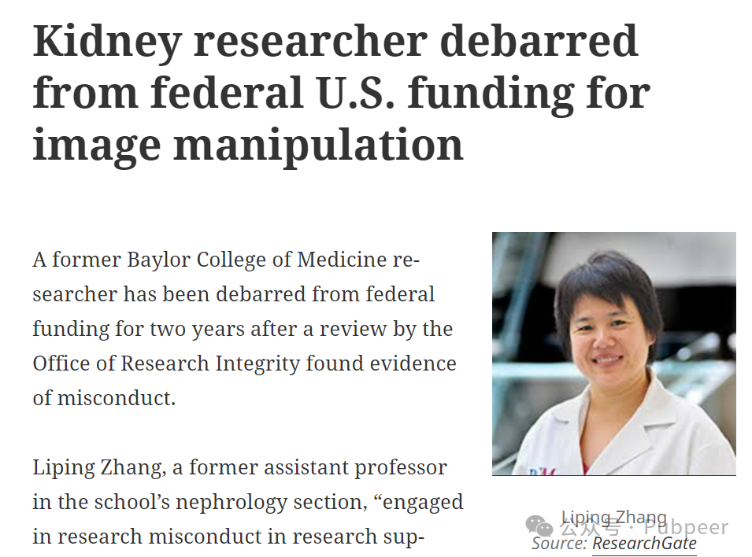

**据 ORI 调查，张立平在三份 PHS 资助的未发表论文和四份申请 PHS 资金的拨款申请中，故意通过操纵、使用不相关或重复标记图片等方式，伪造蛋白质印迹和显微镜图像，以此虚假展示实验结果，严重违背科研领域公认准则。**

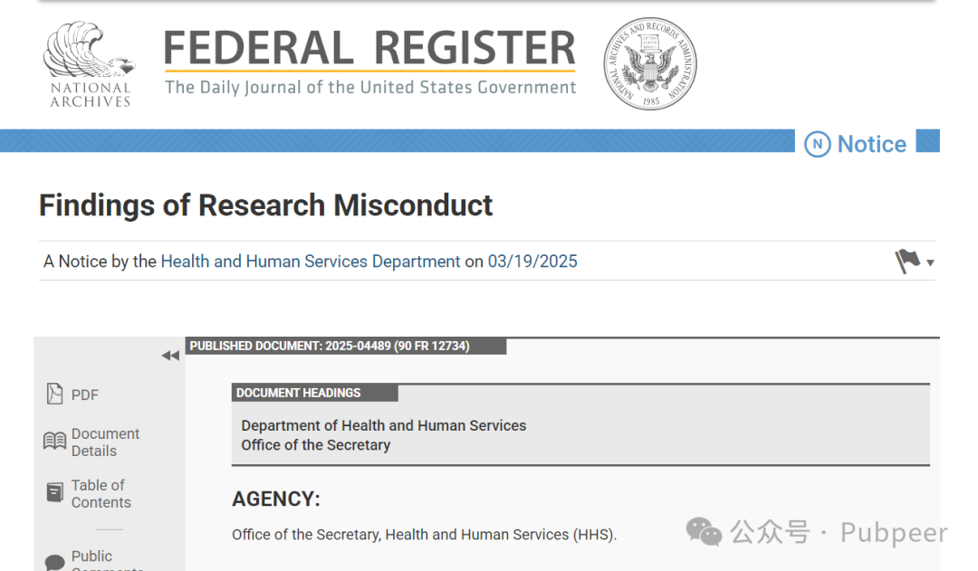

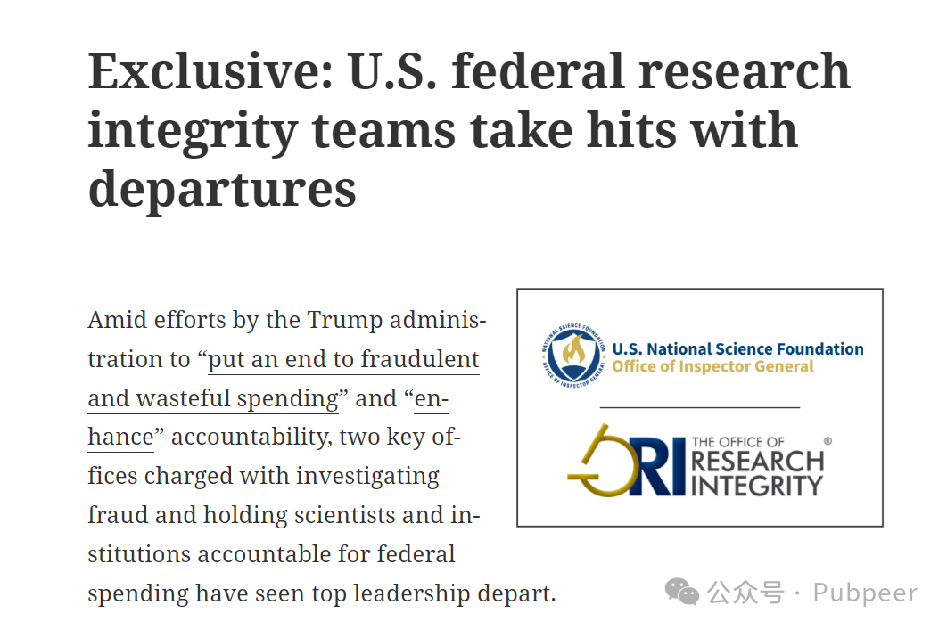

此次调查涉及 2015 年提交给《细胞报告》以及 2017 - 2018 年提交给《欧洲分子生物学组织报告》的论文，这些研究由美国国家糖尿病、消化和肾脏疾病研究所及美国国家癌症研究所资助，**张立平并非主要负责人。拨款申请则涵盖美国国家糖尿病、消化和肾脏疾病研究所及美国国家关节炎、肌肉骨骼和皮肤疾病研究所，多数已撤回。**

**ORI 对张立平提出两年联邦资助禁令及两年内禁止为 PHS 提供顾问服务的处罚，张立平未提出异议，处罚已于 1 月 16 日生效**。这是 ORI 今年首起科研不端公告，去年有 6 起，**2023 年有 10 起。张立平曾在 2005 - 2020 年就职于贝勒医学院，在《肾脏学与治疗杂志》等担任编辑委员会成员，其 2005 年发表于《循环研究》的论文也因内参对照重复问题于 2021 年被撤回。**

此事件再次表明，科研诚信不容践踏，违规者必将付出沉重代价。

https://retractionwatch.com/2025/03/18/liping-zhang-baylor-college-medicine-ori-debarment-image-manipulation/

https://www.federalregister.gov/documents/2025/03/19/2025-04489/findings-of-research-misconduct

来源：公众号pubpeer原创，文章涉及作者姓名都为音译名字；转载贴子请注明出处，若没注明pubpeer公众号出处，构成侵权。





声明：转载此文是出于传递更多信息之目的。若有来源标注错误或侵犯了您的合法权益，请作者持权属证明与本网联系，我们将及时更正、删除，谢谢

**Pubpeer，专注科研工作者。关注请长按上方二维码。投稿、合作、转载授权事宜请联系本号，回复2025，微信ID：BikElisabeth  或邮箱：Pubpeer@qq.com**

[#10万＋](https://mp.weixin.qq.com/mp/appmsgalbum?__biz=MzIxMDEwNDU1OA==&action=getalbum&album_id=3425751824735715335#wechat_redirect)